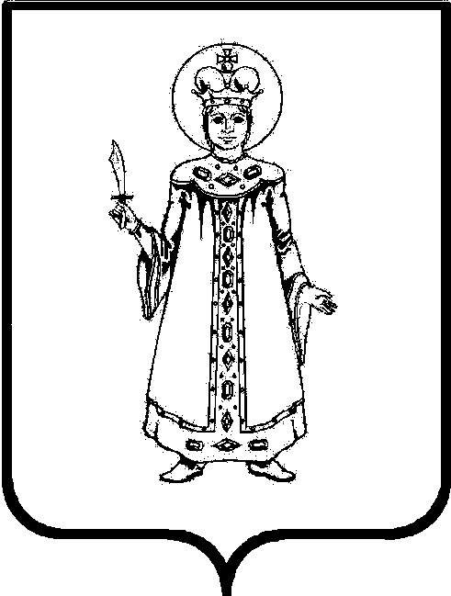

П О С Т А Н О В Л Е Н И Е

АДМИНИСТРАЦИИ

СЛОБОДСКОГО СЕЛЬСКОГО ПОСЕЛЕНИЯ

УГЛИЧСКОГО МУНИЦИПАЛЬНОГО РАЙОНА

от 06. 11. 2013 г. № 63

О внесении изменений в Постановление
Администрации Слободского сельского поселения от 19.06.2012 г. № 40 «Об утверждении Административного регламента предоставления муниципальной услуги «Организация предоставления пенсии за выслугу лет гражданам, замещавшим муниципальные должности»
В соответствии с Федеральным законом от 27 июля 2010 г. № 210-ФЗ «Об организации предоставления государственных и муниципальных услуг», Распоряжением Губернатора Ярославской области от 31 мая 2013 г. № 300-р
«Об утверждении плана-графика внесения изменений в административные регламенты предоставления государственных услуг», Уставом Слободского сельского поселения
АДМИНИСТРАЦИЯ ПОСЕЛЕНИЯ ПОСТАНОВЛЯЕТ:

- В абзаце 17 пункта 1.3. Административного регламента муниципальной услуги «Организация предоставления пенсии за выслугу лет гражданам, замещавшим муниципальные должности» слова «30 минут» заменить словами «15 минут».
2. В пункте 2.2. Административного регламента муниципальной услуги «Организация предоставления пенсии за выслугу лет гражданам, замещавшим муниципальные должности» буквы «МУ» исключить.
- 3. В пункте 2.13. Административного регламента муниципальной услуги «Организация предоставления пенсии за выслугу лет гражданам, замещавшим муниципальные должности» слова «30 минут» заменить словами «15 минут».
4. Опубликовать настоящее постановление в Информационном вестнике Слободского сельского поселения и на официальном сайте Администрации Угличского муниципального района.
5. Постановление вступает в силу с момента опубликования.

Глава поселения Н.П.Смирнова

